Reformierte Kirchen Bern-Jura-Solothurn
Suchergebnisse für "Nikolaus"

 | Autor / Titel | Jahr | Medientyp | Signatur / Standort
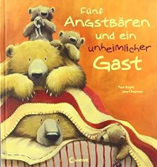 | Paul Bright ; Jane Chapman  Fünf Angstbären und ein unheimlicher Gast | 2009 | Bilderbuch | Ängste
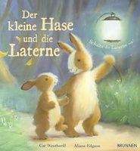 | Weatherill, Cat  Der kleine Hase und die Laterne | 2009 | Bilderbuch | Ängste
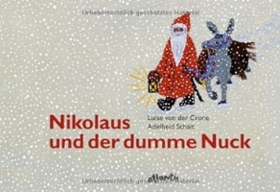 | Crone, Luise von der  Nikolaus und der dumme Nuck | 2008 | Bilderbuch | Nikolaus
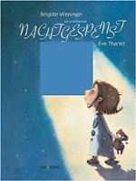 | Weninger, Brigitte  Das allerkleinste Nachtgespenst | 2008 | Bilderbuch | Ängste
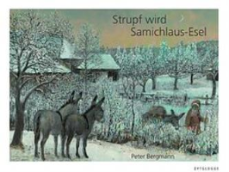 | Bergmann, Peter  Strupf wird Samichlaus-Esel | 2007 | Bilderbuch | Nikolaus
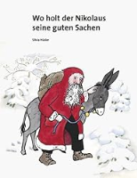 | Hüsler, Silvia  Wo holt der Nikolaus seine guten Sachen? | 2007 | Bilderbuch | Nikolaus
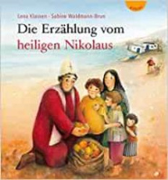 | Klassen, Lena  Die Erzählung vom heiligen Nikolaus | 2007 | Bilderbuch | Nikolaus
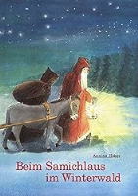 | Holzer, Annina  Beim Samichlaus im Winterwald | 2004 | Bilderbuch | Nikolaus
 | Olten, Manuela  Echte Kerle | 2004 | Bilderbuch | Ängste
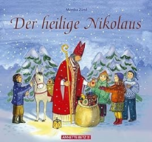 | Zünd, Monika  Der heilige Nikolaus | 2004 | Bilderbuch | Nikolaus
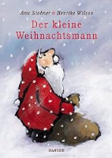 | Stohner, Anu  Der kleine Weihnachtsmann | 2002 | Bilderbuch | Nikolaus
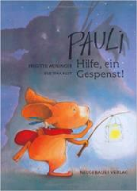 | Weninger, Brigitte  Pauli, Hilfe, ein Gespenst! | 2002 | Bilderbuch | Ängste
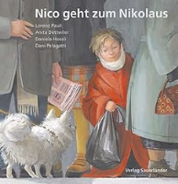 | Pauli, Lorenz  Nico geht zum Nikolaus | 2000 | Bilderbuch | Nikolaus
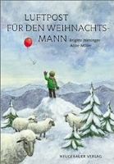 | Weninger, Brigitte  Luftpost für den Weihnachtsmann | 2000 | Bilderbuch | Nikolaus

